**Что такое дуплексный метод передачи данных?**

**Дуплексный** режим передачи данных обеспечивает передачу в оба направления  
одновременно

**Бит-ориентировпнного протокола**

Местоположение каждого бита строго определяет его функционал.

-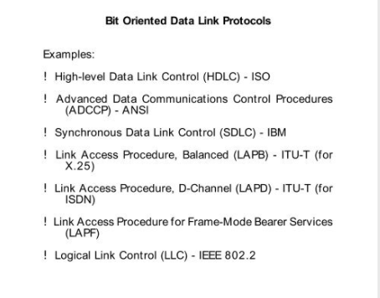

**Байт-ориентированного протокола**

Положение ни о чем не говорит, там есть управляющие комбинации.

**Пример бит стафинга**

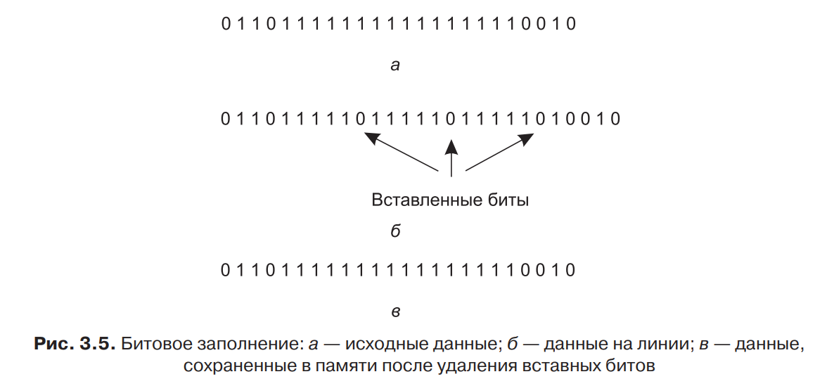

**Пример байт стаффинга**

**-**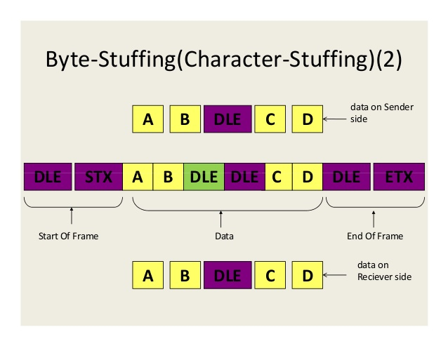

**Что такое прозрачная передача данных?**

Режим передачи, при котором поток данных пропускается через узел связи транзитом, т.е. без обработки и добавления служебной информации. В прозрачном режиме повторная передача пропущенных пакетов данных не осуществляется.

**Непразрачная передача**

Не должно быть повторных комбинации.

**Какие группы компонентов существуют в локальной сети?**

- Соединение устройства

- Конечные устройства

- Сетевые устройства (маршрутизатор, коммутатор,...)

- Протоколы

**Безфрагментационный принцип работы коммутатора**

**-**В буфере проподают только первые 64 байта, проверка только на коллизию но не на ошибку.

**Как работает свитч с буферизацией (store-and-forward) ?**

**-** Коммутатор, прежде чем передать кадр, полностью копирует его в буфер и производит проверку на наличие ошибок. Если кадр содержит ошибки, то он отбрасывается.

**Как работает свитч без буферизацией (cut-through) ?**

**-** При работе в этом режиме теоретически коммутатор копирует в буфер только МАС-адрес назначения (первые 6 байт после преамбулы) и сразу начинает передавать кадр, не дожидаясь его полного приема.

+ : Увеличение скорость передачи.

- : Нет проверки на обшибки.

**Правило четырёх хабов**

**-**Между двумя логическими устройствами не может стоять более 4 хабов.

**Что сделает узел при обнаружении коллизии если он передает данные?**

**-** При обнаружении коллизии на станциях, передающих данные, запускается таймер  
на случайный промежуток времени, по истечении которого станции снова прослушивают  
несущую и пытаются осуществить передачу данных.

**Что такое «открытая система»?**

**-** Открытая система-система, документация на которую доступна всем при соблюдении определённых правил. С такой системой могут взаимодействовать любые устройства сторонних производителей.

**Манчестерский код**

**Задача на манчестерский код**

Способ кодирования двоичным цифровым сигналом исходных двоичных данных для ацужпередачи по одному двухуровневому каналу связи или записи на [носитель информации](https://ru.wikipedia.org/wiki/%D0%9D%D0%BE%D1%81%D0%B8%D1%82%D0%B5%D0%BB%D1%8C_%D0%B8%D0%BD%D1%84%D0%BE%D1%80%D0%BC%D0%B0%D1%86%D0%B8%D0%B8).

**Длина между сегментами fast ethernet**

**-** До 100 м

**Почему витая пара так называется?**

- Витая пара состоит из двух изолированных проводов, свитых друг с другом. Провода свиваются один вокруг другого в виде спирали, чем-то напоминая молекулу ДНК.

- Это позволяет уменьшить электромагнитное взаимодействие нескольких расположенных рядом витых пар

**Как сетевая розетка обеспечивает работу витой пары?**

**-** На поверхности контактной части розетки расположены специальные микроножи, которые прорезают изоляцию прижатого к ним провода и обеспечивают полноценный контакт проводников.

**По средствам чего соединяются витая пара и коннектор?**

**-**Закрепляется коннектор RJ-45 на проводе с помощью инструмента для обжимания  
проводов.

Данный коннектор имеет 8 ножей, которые при закреплении на кабеле прорезают  
изоляцию проводов и тем самым обеспечивая контакт

**Назначение обжимки**

**Чем полезен плинтус при построении сети?**

**Откуда в токенринге появляется маркер?**

**-** Активный монитор порождает новые маркеры (если необходимо).

**Перечислите PDU в Token ring**

В Token Ring существует три различных формата кадров:

1. Марер

2. Кадр данных

3. Прерывающая последовательность

**Рассказать про Статус кадра в Token Ring**

- Статус кадра имеет длину 1 байт и содержит 4 резервных бита и два подполя: бит распознавания адреса и бит копирования кадра. Так как это поле не сопровождается вычисляемой суммой CRC, то используемые биты дублируются в байте. Когда кадр создается, передающая станция устанавливает бит распознавания адреса в 0; получающая станция устанавливает бит в 1, чтобы сообщить, что она опознала адрес получателя. Бит копирования кадра также вначале установлен в 0, но устанавливается в 1 получающей станцией (станцией назначения), когда она копирует содержимое кадра в собственную память (другими словами, когда она реально получает данные). Данные копируются (и бит устанавливается), если только кадр получен без ошибок. Если кадр возвращается с обоими установленными битами, исходная станция знает, что произошло успешное получение. Если бит распознавания адреса не установлен во время получения кадра, это означает, что станция назначения больше не присутствует в сети (возможно, вследствие неполадок). Возможна другая ситуация, когда адрес получателя опознается, но бит копирования кадра не установлен. Это говорит исходной станции, что кадр был искажен во время передачи (бит обнаружения ошибки в конечном ограничителе также будет установлен). Если оба бита опознавания адреса и копирования кадра установлены, и бит обнаружения ошибки также установлен, то исходная станция знает, что ошибка случилась после того, как этот кадр был корректно получен.

**При каком условии станция может захватить маркер?**

**-**Станция разрешено захватить маркер если приоритет передаваемые данные больше или равно приоритету марекра.

**Как выбирается активный монитор?**

В начале выбирается станция “активный монитор”. Та станция, у которой сымый большой MAC-адрес становится активном монитором.

**Назначение бита М в кадре Token Ring**

**Какие узлы могут модифицировать бит М в кадре?**

- Бит монитора устанавливается в 1 активным монитором и в 0 любой другой станцией, передающей маркер или кадр.

**Что значит бит М = 1?**

- Если активный монитор видит маркер или кадр, содержащий бит монитора в 1, то активный монитор знает, что этот кадр или маркер уже однажды обошел кольцо и не был обработан станциями.

**Что делает отправитель с кадром, если А=1, C=1, E=1?**

**-** исходная станция знает, что ошибка случилась после того, как этот кадр был корректно получен, значить повторить не нужно.

**Что значит бит T = 1?**

Бит маркера имеет значение 0 для маркера и 1 для кадра.

**Описать работу битов приоритета и резервного приоритета token ring**

**-** Каждый кадр или маркер имеет приоритет, устанавливаемый битами приоритета (значение от 0 до 7, 7 - наивысший приоритет). Станция может воспользоваться маркером, если только она получила маркер с приоритетом, меньшим или равным, чем ее собственный.

- Сетевой адаптер станции, если ему не удалось захватить маркер, помещает свой приоритет в резервные биты маркера, но только в том случае, если записанный в резервных битах приоритет ниже его собственного. Эта станция будет иметь преимущественный доступ при последующем поступлении к ней маркера.

**Действие активного монитора при ретрансляции кадра данных при выставленном флаге M=1?**

Если активный монитор видит кадр, содержащий бит монитора в 1, то активный монитор знает, что этот кадр уже однажды обошел кольцо и не был обработан станциями, кадр  удаляется из кольца.

(Если это маркер, то активный монитор переписывает приоритет из резервных битов полученного маркера в поле приоритета. Поэтому при следующем проходе маркера по кольцу его захватит станция, имеющая наивысший приоритет.)

**Прерывающая последовательность**

Состоит из двух байтов, содержащих начальный ограничитель и конечный ограничитель. Прерывающая последовательность может появиться в любом месте потока битов и сигнализирует о том, что текущая передача кадра или маркера отменяется.

**Принцип “раннего освобождения маркера”**

В Token Ring 16 Мбит/с используется технология раннего освобождения маркера. Суть этой технологии заключается в том, что станция, «захватившая» маркер, по окончании передачи данных генерирует свободный маркер и запускает его в сеть.

**Асинхронный тип трафика. Пример.**

**Дайте определение синхронному типу трафика. Приведите пример.**

**Нарисовать общую шину и написать ее недостаток**

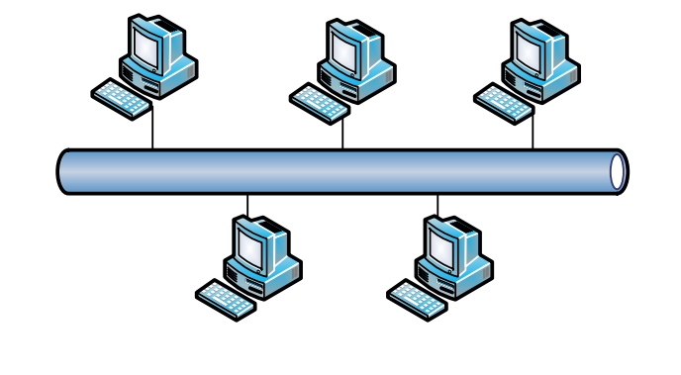

* **:** конкуренция за общую полосу пропускания и уязвимость всей сети по причине выхода из строя проводника.

**Перечислить модели связи**

**-** Шина, кольцо, звезда, полносвязная, частичносвязная.

**Принцип детерминированного доступа к физической среде**

**-** При **детерминированном методе** применяется логическая топология типа «кольцо».  
При этом каждому узлу отводится фиксированный промежуток времени для передачи данных, которым он может воспользоваться. Осуществляется этот алгоритм путем перемещения по кольцу специального «маркера», захватив который станция может поместить в него данные и передать адресату.

**Изобразить кольцо и его недостатки**

**Нарисуйте топологию "частичносвязная" и напишите преимущества данного типа**

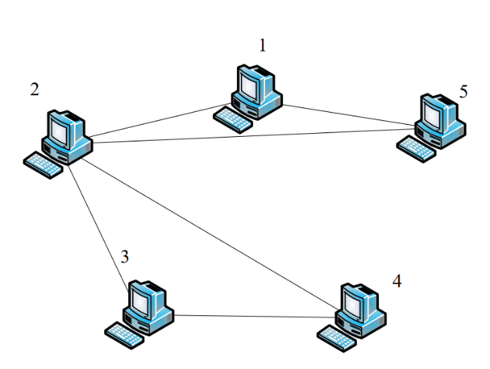

+: дешевизна, отказоустойчивость

**Назовите устройство, ограничивающее домены коллизий**

Switch

**Принцип лавиной рассылки**

**-**Если switch не знает, на какой порт передавать кадр, поскольку MAC-адрес назначения не находится в таблице MAC, switch передаёт кадр на все порты кроме порта, с которого он пришёл.

**Чем хаб от свича отличается ?**

1. Хаб — концентратор, свитч — коммутатор.
2. Хаб устройство простейшее, свитч — более “интеллектуальное”.
3. Хаб передает сигнал всем клиентам сети, свитч — только адресату.
4. Производительность сети, организованной через свитч, выше.
5. Свитч обеспечивает более высокий уровень безопасности передачи данных.
6. Хаб работает на физическом уровне сетевой модели OSI, свитч — на канальном.
7. Свитч требует правильной настройки сетевых карт клиентов сети.

**Что такое физическая/логическая топология?**

**-** Физическая топология описывает физическое соединение сетевых устройств.

-Логическая топология описывает принцип организации пересылки данных

**Максимальный и минимальный размер кадра Ethernet?**

**-**1518 и 64

**Функции свитча**

1. Пересылка (Когда switch знает где получатель, то передаёт только от источника к получателю)
2. Лавиная рассылка (Если switch не знает, на какой порт передавать кадр, поскольку MAC-адрес назначения не находится в таблице MAC, switch передаёт кадр на все порты кроме порта, с которого он пришёл)
3. Фильтрация (switch уничтожает кадр, предназначенный тому же сегменту из которого он пришёл)

**Какую витую пару соединяет комп с switch**

- Прямой

**Что является адресом получателя в заголовке кадра Ethernet II?**

Физический адрес – MAC-адрес этого устройства

**Назначение поле "Тип" в кадре Ethernet II**

Данное поле содержит код протокола вышележащего уровня, которому необходимо передавать данные в поле “Данных”.

**Пример MAC-адрес**

05-7В-97-0C-2F-A8

**Максимальное расстояние между узлам в технологии FastEhternet с применением правила четырех hub'ов**

500 м

**На каком уровне модели OSI/ISO фиксируется ошибка при неправильном выборе типа кабеля (прямой/кросс)?**

На физическом.

**Cопоставить прикладной dod и iso**

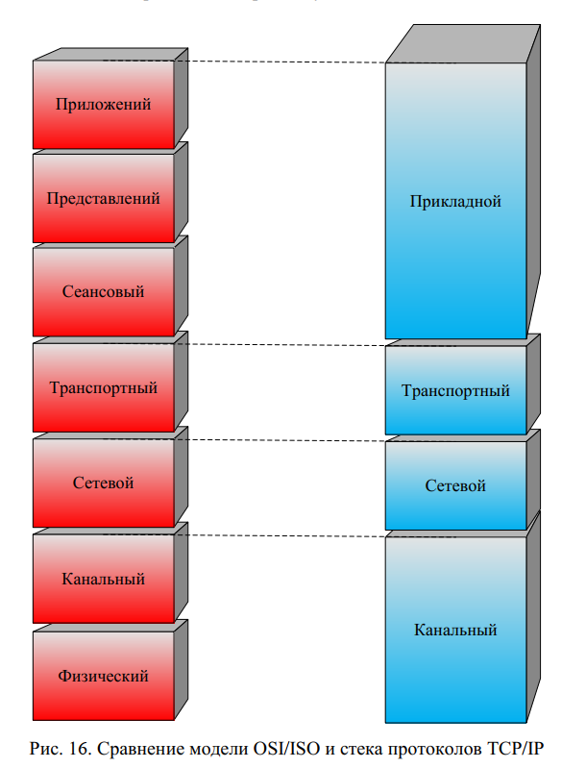

**Дайте определение деинкапсуляции**

Процесс, обратный инкапсуляции и происходящий на принимающей стороне,  
называется **деинкапсуляцией** и представляет собой процесс отбрасывания заголовка и  
хвостовика текущего уровня и предоставления содержимого поля «Данные» вышележащему уровню. Данный процесс называется **инкапсуляцией.**

**Дайте определение инкапсуляции**

При передаче данных на передающей стороне данные, передаваемые приложением, спускаясь вниз по всем уровням модели взаимодействия открытых систем, «обрастают» служебной информацией на каждом уровне

**Перечислите устройства работающие на физическом уровне (не менее 3)**

Повторитель, концентратор (hub), медиаконвертор.

**Сколько MAC-адресов может быть на интерфейсе у свитча**

**MAC-адреса могут повторятьсяв пределах одной сети?**

Нет

**Что такое таблица MAC-адресов в коммутаторе (switch)?**

- Это конструкция системной памяти, которая хранит такую информацию, как MAC-адреса, доступные на физических портах, с соответствующими параметрами VLAN.

**Что такое hub. На каком уровне работает. Функционал**

Устройство, усиливающее и в некоторых модификациях восстанавливающее сигнал для передачи на более дальнее расстояние. Отличительной особенностью концентратора от повторителя является также наличие более двух портов

**Определение коллизии**

Наложение двух и более сигналов друг на друга.

**Действие узла, обнаружившего коллизию (узел не передает данные)?**

Он передает сигнал специального вида (jam-сигнал), и передача данных прекращается всеми станциями.

**Что такое прямой кабель?**

Кабель – с обоих концов кабеля используется одинаковый тип расположения .Прямым типом кабеля соединяют различные устройства.

**Что такое обратный кабель (кросс)?**

Кабедь - с разных сторон кабеля использованы разные типы расположения. Обратным типом кабеля соединяют одинаковые устройства (например, компьютер-компьютер, коммутатор-коммутотора).

**Какие есть дисциплины передачи информации**

Иерархические и одноранговые.

**На каком уровне osi обнаруживается ошибка неправильного подключения витой пары (прямой/кросс)**

На физическом уровне.